Integración numérica

Segundo semestre

Hito 4

Fecha de entrega: 28.04.17

Yago Pego Martínez ([yago.pego.martinez@alumnos.upm.es](mailto:yago.pego.martinez@alumnos.upm.es))

Evaristo de Vega Galindo ([evaristo.devega.galindo@alumnos.upm.es](mailto:evaristo.devega.galindo@alumnos.upm.es))

**Enunciado**

Implementar un módulo para la resolución numérica de integrales definidas de funciones . Los métodos de resolución propuestos son las reglas del rectángulo, punto medio, trapecio y Simpson. Implementar un módulo de funciones de prueba para validar los métodos numéricos propuestos. Este módulo debe contener al menos tres funciones con funciones primitivas conocidas y una función cuya función primitiva sea desconocida.

Evaluar el error de las soluciones numéricas para cada método propuesto y para distintos valores del incremento de la partición.

**Fundamentos teóricos**

En el hito 4, nos hemos limitado a crear programas que, con una mayor o menor precisión numérica, nos permitieran calcular una integral dada a partir de un intervalo y un número determinado de particiones equiespaciadas.

Existen numerosos métodos numéricos para calcular integrales computacionalmente. No obstante, nosotros nos hemos ceñido a las reglas del rectángulo, del punto medio, del trapecio y Simpson; cuya validez se sustenta en la teoría de la suma de Riemann.

* Regla del rectángulo

Sea un intervalo [a, b], existe la posibilidad de dividir éste en *n* particiones de igual longitud. Llamaremos de ahora en adelante a esa partición. De este modo, los puntos resultantes son:

La regla del rectángulo establece que el valor (aproximado, recordemos) de la integral de una función en el intervalo [a, b] es igual a:

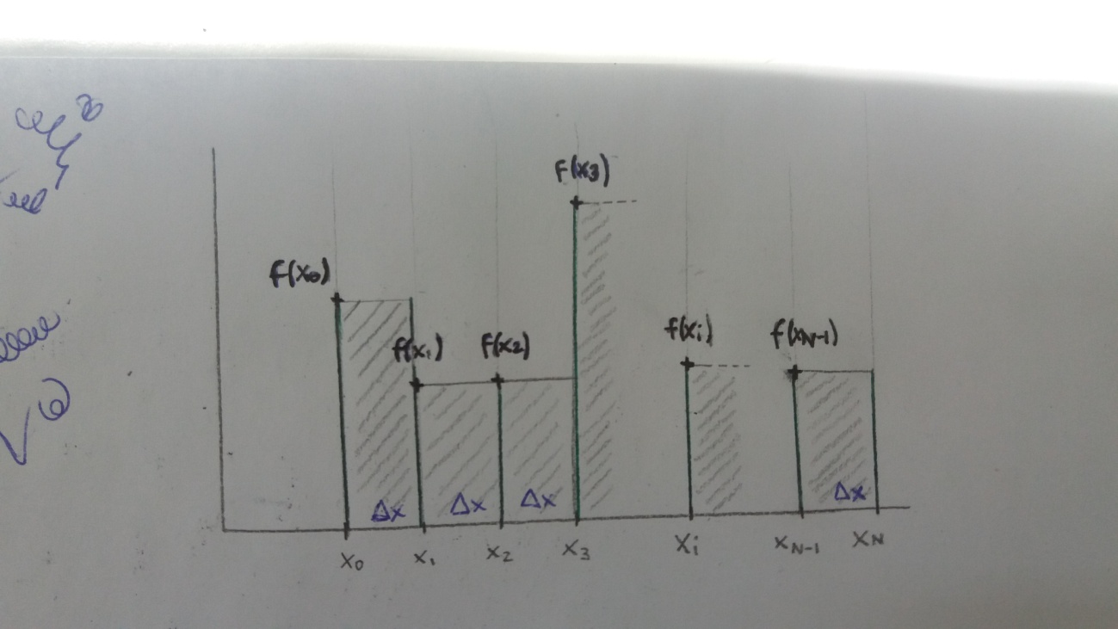Es decir, dados los *n* rectángulos de base y altura , el área comprendida bajo la función será igual a la suma del área de todos los rectángulos.

* Regla del punto medio

Con un intervalo equiespaciado de manera similar al anterior (con un número **¡par!** de particiones), estableceremos una cota o altura común para cada tres puntos del intervalo (la del situado en el medio). A diferencia del anterior, la base de estos nuevos rectángulos será .

La expresión que se obtiene del sumatorio de áreas rectangulares es:

Recordemos la necesidad de *n* de ser par.

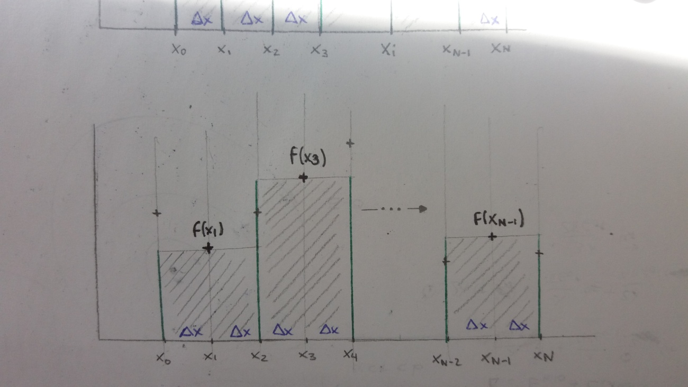Aunque pueda parecer absurdo, resulta cierto afirmar que el valor de la integral por la regla del punto medio es independiente de más de la mitad de las imágenes de los puntos del intervalo.

* Regla del trapecio

Uniendo una a una las imágenes de los puntos del intervalo mediante las rectas correspondientes, obtendremos *n* trapecios con base inferior ; altura anterior (lado izquierdo), ; altura posterior (lado derecho), , y con la recta por base superior o «tapa».

De nuevo, existe una expresión que nos proporciona el valor aproximado de la integral a partir de estas áreas:

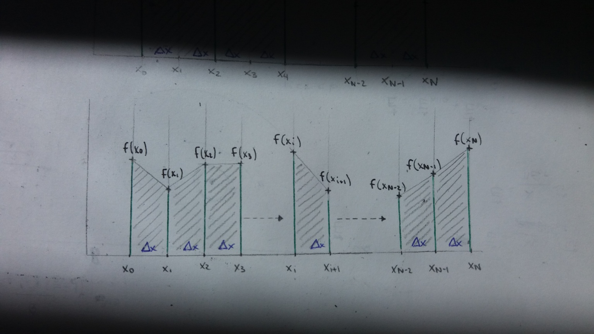

* Regla de Simpson

De forma similar a la regla del punto medio, en la regla de Simpson se relacionan tres puntos equiespaciados a partir de, en este caso, funciones de segundo grado (parabólicas, hiperbólicas…). Esto implica que el número de particiones ha de ser **par**.

La expresión resultante para este método es:

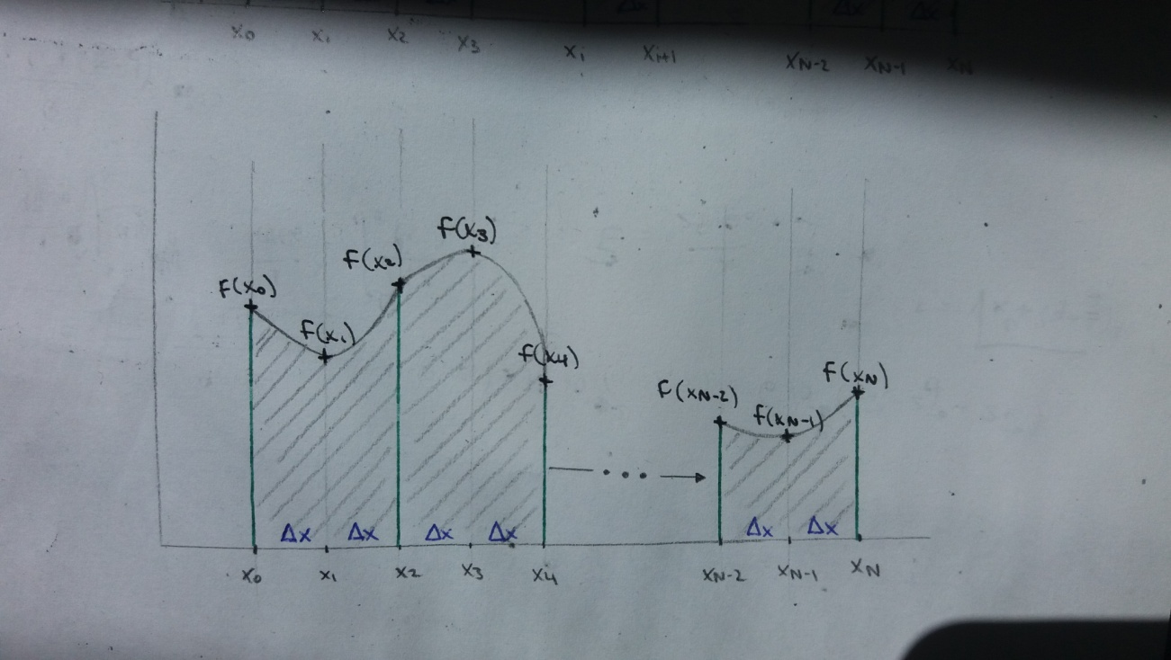

**Código**

Se podría dividir los programas presentados en este hito según tres fases principales:

- Programa principal.

Contiene la declaración de las variables principales (principio y final del intervalo, incremento de *x*, valor de la integral, etc.). Además, llama a la subrutina correspondiente a un método de cálculo integral determinado.

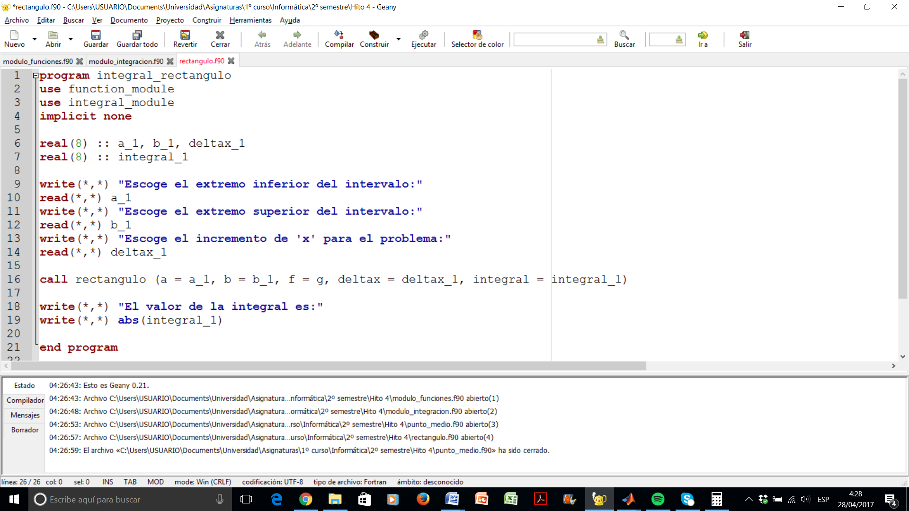

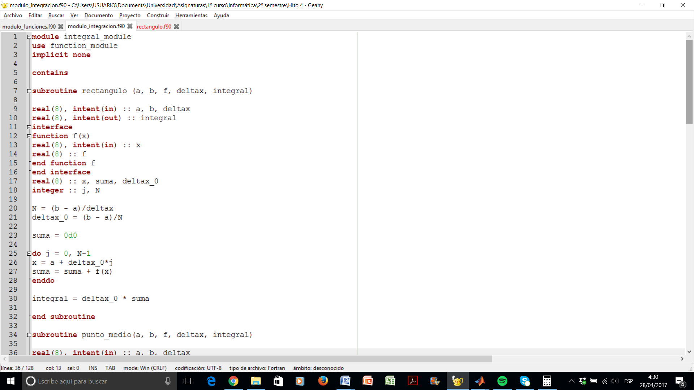 - Módulo de integración.

Básicamente contiene las subrutinas de las distintas reglas dadas, con las expresiones obtenidas anteriormente. Una de las variables de la subrutina es de tipo *interface*, es decir, nos indica que su valor es función de otra subrutina o, en este caso, función perteneciente a otro módulo.

- Módulo de funciones.

Hemos realizado el cálculo de integrales trabajando con cuatro funciones distintas: tres con primitiva conocida () y otra sin primitiva (la Campana de Gauss en su más sencilla expresión: ). Cada una de ellas tendrá un nombre distinto cuya llamada dependerá exclusivamente de lo escogido en cada uno de los programas principales.

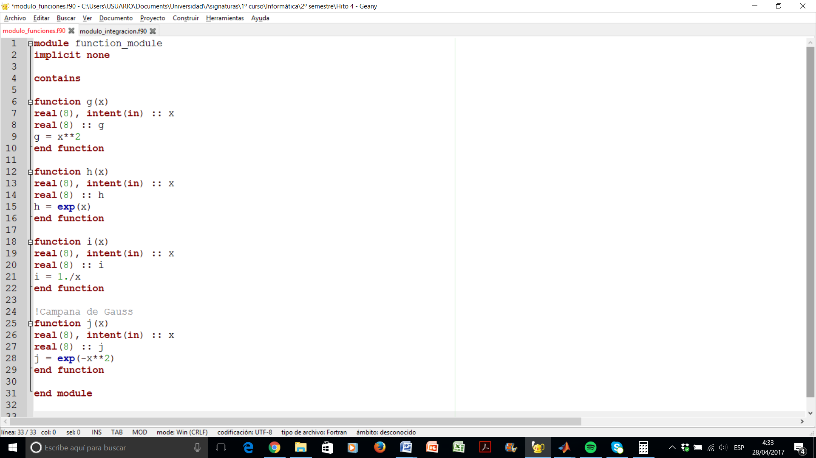

**Resultados**

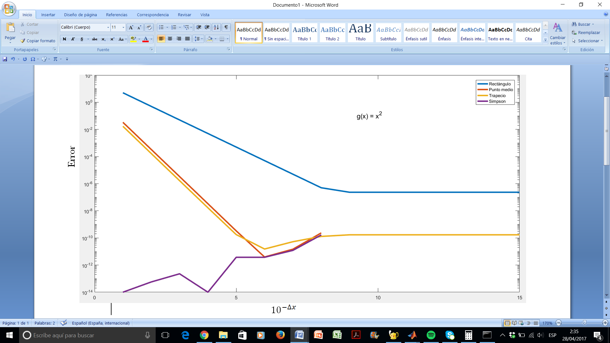Todo resultado presentado se refiere a la integral de la función dada, en el intervalo **[0, 10]**, a excepción de **[1, 11]** para , puesto que se iría al infinito en .

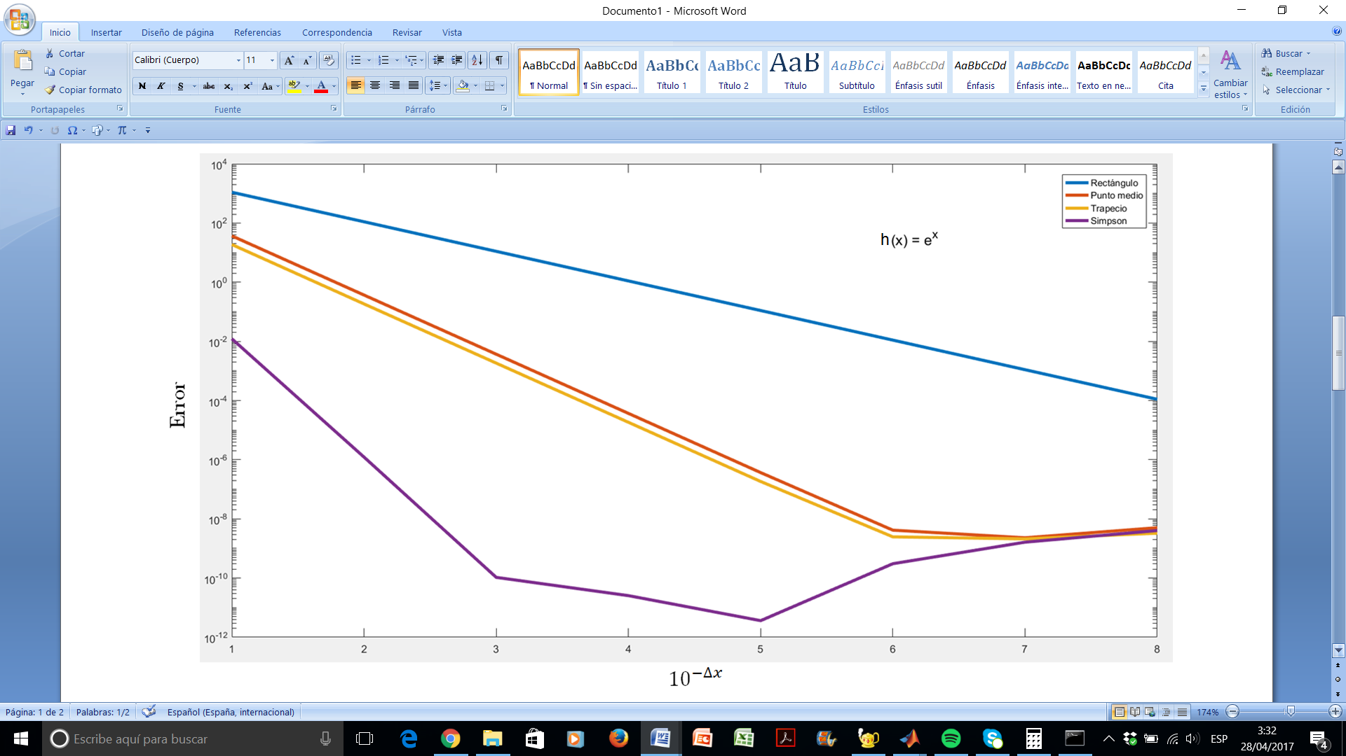Esta y las siguientes gráficas relacionan y el error obtenido () para los distintos métodos seguidos y para distintas funciones (ver título).

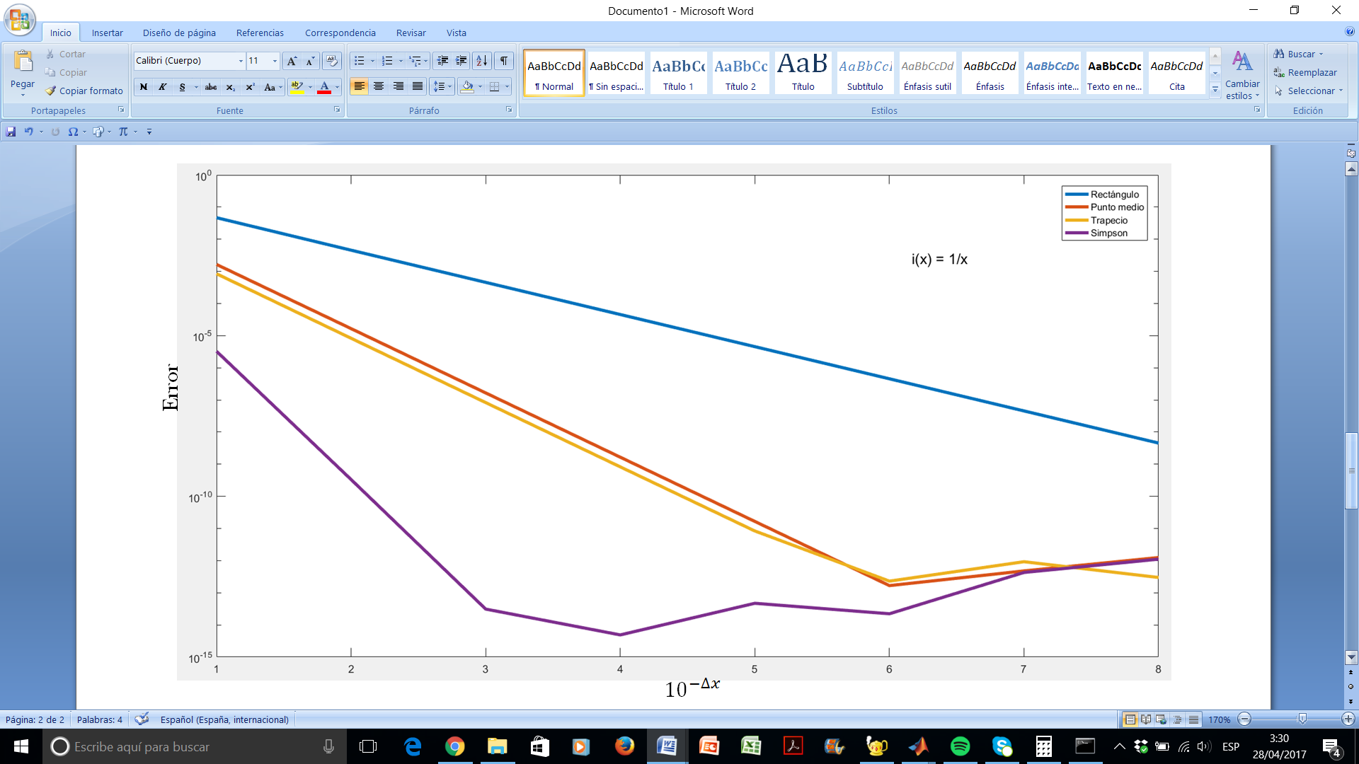

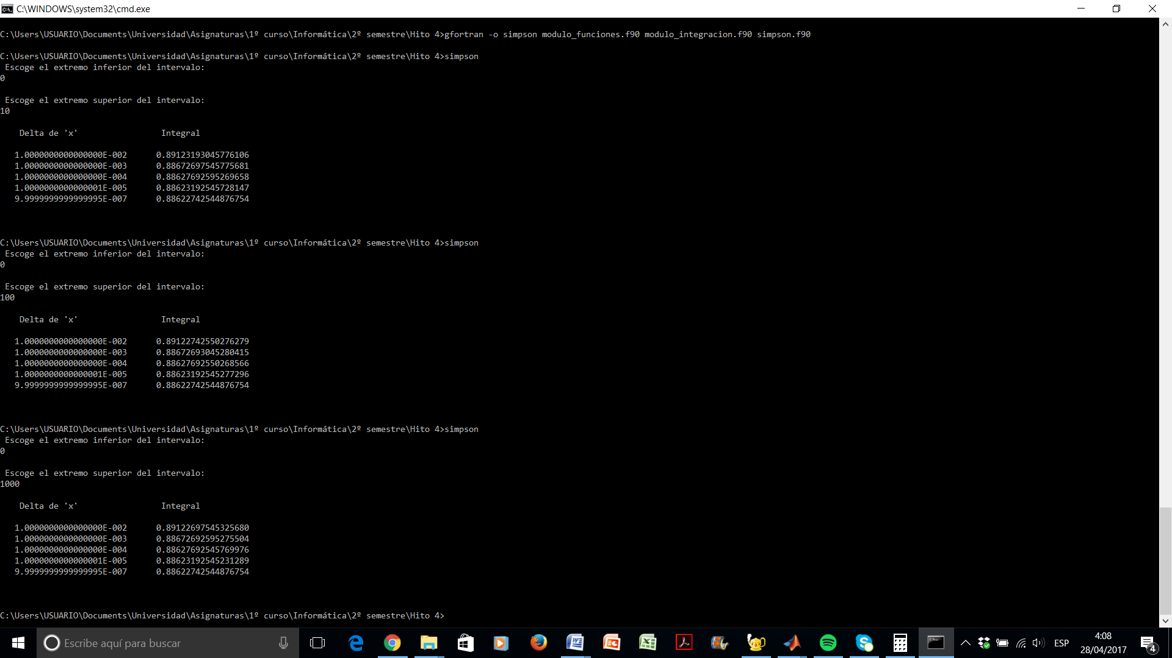

Como no podemos presentar la relación Δx—error, puesto que la integral elemental de la Campana de Gauss es todavía un problema sin resolver, nos limitaremos a exponer los resultados obtenidos con las distintas reglas, sugiriendo así al lector un análisis de las variaciones de los datos con distinto número de particiones.

Sea una función genérica gaussiana, donde *a*, *b* y *c* son constantes, nuestro programa nos permite afirmar que la mayor parte del área contenida bajo la curva se encuentra en las inmediaciones de x = b.

En la pantalla de la izquierda se observa cómo, aumentando el tamaño del intervalo exponencialmente, el área apenas se modifica.

*(Resultados para por la regla de Simpson)*

**Conclusiones**

Para todos los métodos, la longitud de los incrementos de *x* () varía de forma inversa respecto de la precisión al valor real de las integrales calculadas.

Cuanto «menos sencilla» sea la expresión aproximativa de la integral por una de las reglas, mayor será la precisión para un mismo intervalo y función dados. Concretamente, este es el orden obtenido, de menor a mayor precisión:

La función de la campana de Gauss no tiene derivadas directas, sin embargo, por estos métodos obtenemos valores para esa integral.

El error por la regla del rectángulo para la segunda y la tercera función resulta especialmente llamativo, pues parece seguir una evolución puramente lineal. Desconocemos si esto se cumple siempre, o si únicamente es una coincidencia fruto de la «escasez» de pruebas.

De manera general, creemos poder afirmar que trabajar con estos métodos de integración computacional es bastante eficiente, considerando que los errores obtenidos son de, más bien, pequeño orden.

Una manera de reducir todavía más el error obtenido sería trazar curvas entre cada cuatro o más puntos (la regla de Simpson lo hace con tres). Esto supone, no obstante, una mayor complejidad computacional y mayor gasto de memoria.

Concretamente, la regla de Simpson para cuatro puntos (también conocida como la regla 3/8 simple), se obtiene la siguiente expresión: